Классный час в 6 «А» классе

Тема: Правила дорожного движения и профилактика детского дорожно-транспортного травматизма.
Классный руководитель: Кутумова Ю. А

Цель: изучение правил дорожного движения, предупреждение и профилактика детского травматизма

Задачи:
- Обучающие: продолжить работу по изучению правил дорожного движения,
изучить маршрут передвижения из школы домой с точки зрения безопасности.
2. Развивающие: способствовать развитию познавательного интереса к своему здоровью, к себе как личности, учить делать выводы, обобщения, анализ, оценку ситуации.
3. Воспитывающие: воспитание безопасных для здоровья форм поведения.
Методы:
Словесные: беседа, рассказ, сообщения учащихся, тест, викторина
Наглядные: демонстрация таблиц
Наглядный материал: плакаты «Дорожные знаки», плакаты ГИБДД «Опасность на дороге», памятки пассажиру и пешеход

Ход урока:
Всем, кто любит погулять,
Всем без исключения,
Нужно помнить, нужно знать
Правила движения.
1.Организационный момент и целеполагание.
Рассказ учителя о том, что дети с окончанием летних каникул и возвращением в школу, должны помнить и выполнять правила дорожного движения (ПДД).
Целеполагание: вспомнить ПДД с целью профилактики детского дорожно-транспортного травматизма (ДДТТ).
- Показать «факты и цифры» дорожно-транспортных происшествий

Используется материал из книги под редакцией С. Шойгу «Энциклопедия – личная безопасность».

- Это интересно знать!

Класс делится на группы по 4-5 человек, выдаются вопросы викторины, дети обсуждают их 3-5 минут и сообщают результаты. Если дети не знают ответа или ответ неверный, ученики и учитель помогают.

Викторина о транспорте и ПДД.
1 группа
- Кто издал Указ о правилах дорожного движения?
- С какой целью строили 1-е дороги?
- Какой был первый транспорт?
2 группа
- По какой стороне тротуара должен двигаться пешеход?
- Где должен двигаться пешеход в загородной зоне?
- Как нужно переходить улицу после выхода из транспорта?
3 группа
- С какого возраста разрешается ездить на велосипеде по улицам города?
- Самый «смертоносный» вид транспорта
- В каком городе появился первый автомобиль?
4 группа
- Кто создал 1-й автомобиль?
- Какой был двигатель у 1-го автомобиля?
- В какой стране появился автомобиль с двигателем внутреннего
сгорания?
5 группа
1. В какой стране появился 1-й светофор?
- Где изобрели электрический светофор?

Ответы
1
- Пётр 1
- Военная цель
- Колёсные повозки
2
- По правой
- По обочине навстречу движущемуся транспорту
- Сзади: посмотри налево, посмотри направо – иди!
3
- С 14 лет
- Автотранспорт
- Одесса
4
- Ж. Кюньо, Франция
- Паровой
- Германия, Даймер и Бенц
5
- Англия, Лондон
- США

Город, в котором мы с вами живем,
Можно по праву сравнить с букварем.
Азбукой улиц, проспектов, дорог,
Город дает нам все время урок.
Вот она, азбука, над головой:
Знаки развешаны вдоль мостовой.
Азбуку города помни всегда,
Чтоб не случилась с тобою беда.

- На какие группы делятся дорожные знаки?
Экзамен по плакатам «Знаки»
(Предупреждающие, запрещающие, предписывающие, сервисные, информационные указатели)

- ТЕСТ «Правила обеспечения безопасности дорожного движения и безопасного поведения на транспорте»
Дети работают в группах, на группу 2 теста. Проверка.
1.Из предложенных вариантов выберите основные причины транспортных аварий:
А) отсутствие разметки на дороге
Б) плохие погодные условия
В) невнимательность участников дорожного движения
Г) отсутствие светофоров на перекрёстках
Д) отсутствие на главных улицах и дорогах подземных переходов
Е) невыполнение правил безопасности водителями транспортных средств
Ж) отсутствие регулировщика на нерегулируемом перекрёстке
З) неправильное поведение пассажиров
БВЕЗ
2. Для выхода из автобуса в случае аварии можно использовать:
А) вентиляционные люки
Б) кабину водителя
В) двери и окна

АВ
3.У междугороднего автобуса, на котором вы ехали, на склоне горы отказали тормоза, и он, набирая скорость, скатывается вниз. Как вы будете действовать в этой ситуации?
А) постараетесь покинуть автобус, выбив окно или открыв дверь
Б) поспешите на помощь водителю
В) останетесь в своём кресле, положив перед собой мягкие вещи, упрётесь ногами и руками в спинку впереди стоящего кресла
Г) встанете в проход и крепко ухватитесь за поручни
Д) ляжете на пол в проходе автобуса

В
4. Вы едете со знакомыми на автомобиле зимой. Гололёд. Вы сидите на заднем сиденье. Вдруг на проезжую часть наперерез машине выбегает собака. Водитель начинает тормозить. В результате машина начинает скользить, и вы видите, что возможно столкновение со стоящим на обочине автомобилем. Ваши дальнейшие действия и их очерёдность.
А) кричать, давать советы водителю
Б) собраться, сгруппироваться. Упереться ногами в спинку переднего сиденья
В) лечь на заднее сиденье, закрыв голову руками
Г) сидя, упереться руками в спинку переднего сиденья
Д) постараться найти ремни безопасности и пристегнуть их
Е) при остановке покинуть машину
БЕ
5.Во время аварии загорелась машина, в которой люди. Обозначьте последовательность правильных действий в этой ситуации.
А) сообщить в дорожно-патрульную службу о случившемся
Б) оказать помощь выбравшимся из машины людям
В) отправить на попутной машине нуждающихся в помощи в мед. учреждение или вызвать скорую помощь
Г) принять меры по тушению пожара
Д) собрать свои вещи и продолжать поездку

БВГАД
6.В ненастную, сырую погоду вы едете в троллейбусе. Неожиданно подул сильный ветер и произошёл обрыв контактного провода, который упал на крышу троллейбуса. Водитель открыл двери для выхода пассажиров. Как вы будете покидать троллейбус?
А) через окно
Б) будете выходить через двери по ступенькам
В) будете покидать троллейбус через дверь только прыжком, чтобы не поразило током

В
7. Где должен остановиться пешеход, если не успел закончит переход?
А) на том месте, где остановился
Б) на островке безопасности
В) вернуться на тротуар
Б
8. Велосипедисты, едущие группой по шоссе, могут ехать:
А) в два ряда
Б) только по одному, друг за другом
В) в три ряда
Б

9.Управлять велосипедом при движении по улицам городов, населённых пунктов, велосипедным дорожкам разрешается:
А) не моложе 14 лет
Б) не моложе 16 лет

А

10.При движении по шоссе велосипедист:

А) Может ехать, не держась за руль, лишь в том случае, если вблизи нет ни одного транспортного средства.

Б) Ни в коем случае не имеет права ехать, не держась за руль.

В) Может не держаться за руль, но обе ноги должны быть всё время на педалях.

Б

8. Изучение памятки «Я – пассажир, я – пешеход». Обсуждение.
Работа по слайдам «Разреши ситуацию»
Вариант №1 | Вариант №2
- Как должен поступить пешеход в этой ситуации?  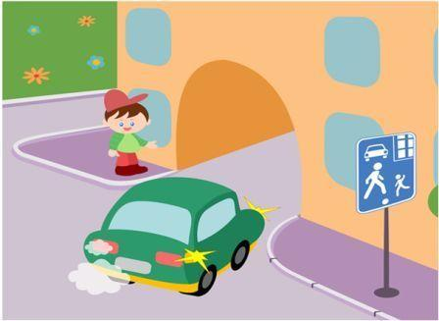 | 1. Как перейти проезжую часть дороги, если рядом нет пешеходного перехода?  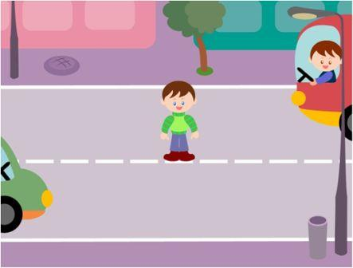
1. Пройти перед автомобилем, убедившись, что он остановился и уступает Вам дорогу.  2. Пройти первым.  3. Уступить автомобилю | 1. Пропустить транспорт, движущийся слева, дойти до середины; затем закончить переход, при отсутствии транспорта справа.  2. Оценить расстояние до приближающегося транспорта, видимости и состояния проезжей части;  3. Переходить можно только при отсутствии транспорта или достаточного удаления его от места перехода.

2.Как правильно переходить проезжую часть?  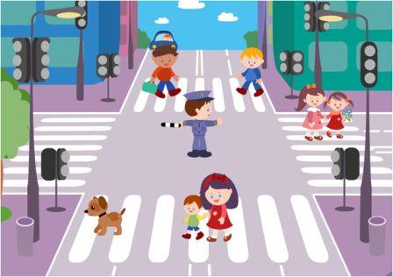 | - Расставь знаки по своим местам.  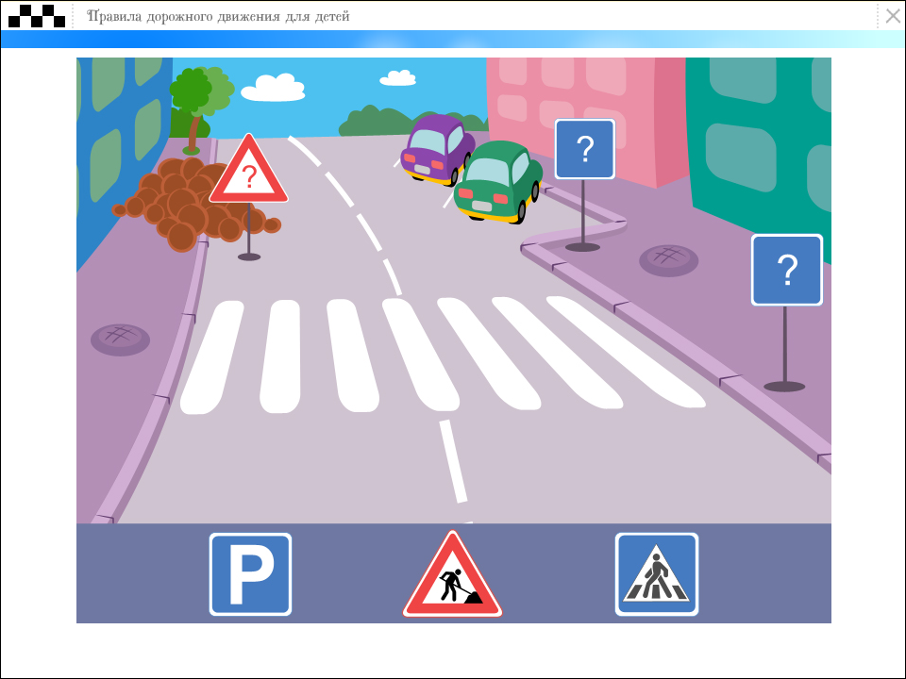  а  б  в
1. В любом месте по пешеходному переходу.  2. Со стороны правого и левого бока, убедившись, что транспорт вас пропускает.  3. Переход запрещен. | - а  - б  - в

9. Беседа на тему «Безопасная дорога домой». Требования к составлению схемы маршрута:
- ½ листа А4
- схема, план, рисунок, карта-фото (по выбору)
- указать домашний адрес, телефон
- адреса и телефоны друзей
- среднее время движения по маршруту
- наиболее опасные места на дорогах (особенности перехода улиц, перекрёстков, дорожные знаки)
- опасные места (бездомные собаки, плохое освещение, безлюдное место, лифт)

10. Домашние задание

Схема-маршрут «Безопасная дорога домой», подпись родителей.
Хранится в дневнике.
Дополнительное, творческое – рисунок «Несуществующий дорожный знак»

